第十九课 transition过渡动效
学习目录
- transition过渡动效

- transition过渡动效
在vue组件切换的过程中，可以使用<transition>组件来给组件router-view添加一下过渡效果。
<transition>
<router-view></router-view>
</transition>
如果使用<transition>组件必须要css配合才更好，css可以更灵活的定义各种过渡动画，让组件或者元素显示更加顺畅舒服。
以透明度渐变动画为例子，过渡动画的编写有以下几个class切换过程。
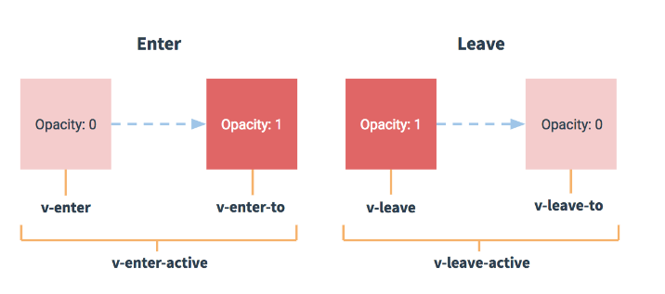
v-enter：定义进入过渡的开始状态。
v-enter-active：定义进入过渡生效时的状态。
v-enter-to：定义进入过渡的结束状态。
v-leave：定义离开过渡的开始状态。
v-leave-active：定义离开过渡生效时的状态。
v-leave-to：定义离开过渡的结束状态。
<transition name="fade">
<router-view></router-view>
</transition>
.fade-enter {
opacity: 0;
}
.fade-enter-active {
transition: all 0.6s ease 0s;
}
.fade-enter-to {
opacity: 1;
}
.fade-leave {
opacity: 1;
}
.fade-leave-active {
transition: all 0.6s ease 0s;
}
.fade-leave-to {
opacity: 0;
}
如果你使用一个没有name属性的 <transition>，那么v- 是这些过渡类名的默认前缀。如果你使用了name属性的<transition name="fade">，那么 v-enter 会替换为 fade-enter。另外fade-enter-to和fade-leave的组件都是显示，因此可以省略这两个过渡类名，简写这个过渡动画。
.fade-enter-active, .fade-leave-active {
transition: opacity .5s;
}
.fade-enter, .fade-leave-to {
opacity: 0;
}
这是Vue封装的过渡组件，所以除了给router-view添加之外，也可以给其他元素添加。比如说条件渲染 (使用 v-if)、条件展示 (使用 v-show)、动态组件。同时还可以结合其他第三方动画库来使用得到更好的效果。

谢谢观看！如果觉得课程还不错的话，记得给个好评！
我是星星课堂老师：周小周

